总复习题
一 、选择题，
1、已知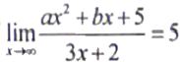,其中a,b为常数，则a,b的值为
A.a=0,b=0 B.a=0,b=15 C.a=15,b=0 D.无法确定
2、 已知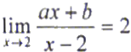,其中a,b为常数，则a,b的值为(A)
A.a=2,b= 4 B.a=2,b=4 C.a=-2,b=4 D.a=-2,b=-4

3、“f(x)在点x=处有定义”是当x →x时f(x)有极限的(D)
A.充分条件 B. 必要条件 C.充要条件 D.无关条件
4、 下列函数在x=0处可导的是(A)
A. f(x)=x B. f(x)=Inx C. f(x)=1x| D.f(x)=√x
5、下列函数在x=0处可导的是(A)
A.f(x)=x² 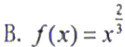 C.f(x)=|x| D.f(x)=√x
6、设f(x)在[a,b]内连续且x∈(a,b),则点x。处(B)

A.f(x)的极限存在且可导 B. f(x)的极限存在但不一定可导

C.f(x)的极限存在但不可导 D. f(x)的极限不一定存在

7、若f(x)在点x。处连续，则下列说法不正确的是(D)

A.f(x)在点x。处有定义 | B. 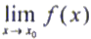存在
C. 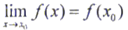 | D. f(x)在点x。处可导

8、函数f(x)在x=xo处取得极大值，则必有(D)

A.f(x₀)=0 B.f"(x₀)<0

C .f'(x₀)=0且f”(x₀)<0 D.f"(x₀)=0或f"(x₀)不存在

(C)
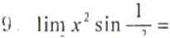

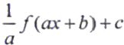
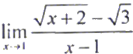
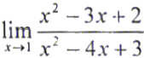
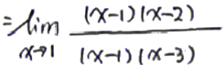
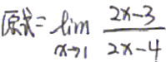

/(44+0)44 3 阻 / y 44

A. f(x)+c

.
C

B. f(ax+b)+c

D.af(ax+b)+c

二 、填空题.
1、设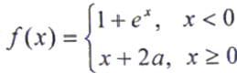, 则 a = . 时，f(x)在x=0处连续.
2、 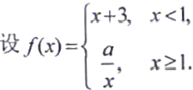 ,则a= . 什 时，f(x)在x=1处连续.
3、已知f(x)在点x=3处的导数为f'(3)=-2,则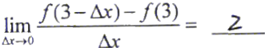

4、已知f(3)=2,则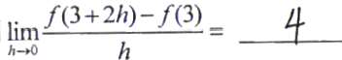

5、 函数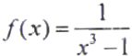的间断点是

6、x=1是函数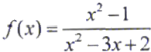的第 类间断点.
7、 函数y=x²在[1,2]上满足拉格朗日中值定理，则中值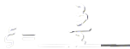
8、已知y=e²,则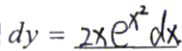

9、 已知y=x³+2x²+x+1,则y"=
10、 曲线y=x³在点(2,8)处的切线方程为 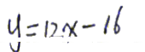
三、 求下列函数的极限.

2、
1、

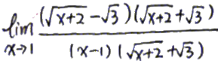
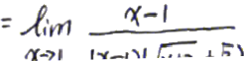

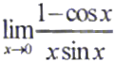
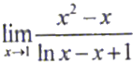
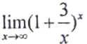
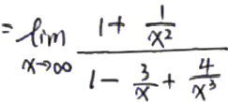

= |

5、

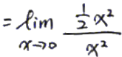

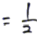

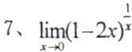
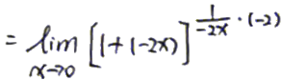

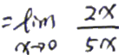

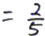

6、 |

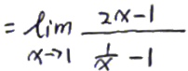

20

8、
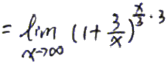

四、求下列函数的导数.
1、 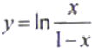, 求 y ;
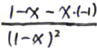
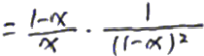
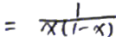
3、已知方程e'+iy-e=0,求y’;

2、y=arcsin(1-x),求y';
· (一)
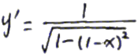

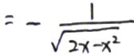

4、已知方程y³+x³-3xy=0,求y’;
3²y+3x²-31y+xy)=0

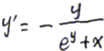

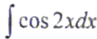
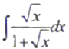
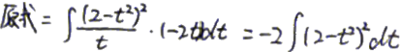
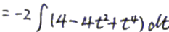
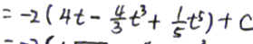

5 、y=x',求y';

(长x+X ·
(mx+1)

7、 已知 | 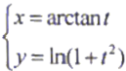 | , 求 | 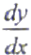 | ;
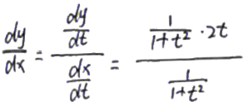

= t

6 、y=xm*,求y';
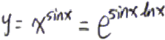
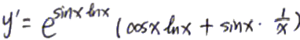
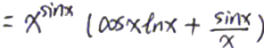

8、 已知 | 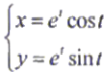 | , 求 | 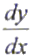
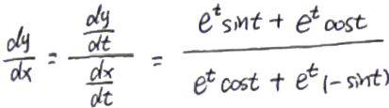
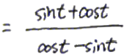

五 、求下列积分(每小题5分，共计20分)

1、
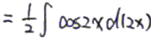

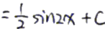

3、
X=t²

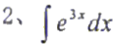
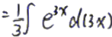

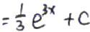

4、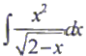
全t÷ √2- ×

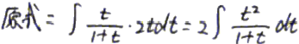
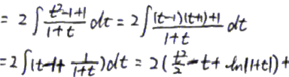

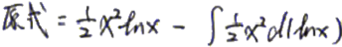
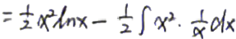

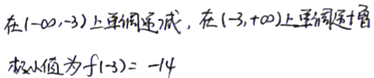
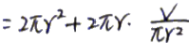
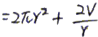
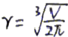

六 、解答题.
1、 讨论y=x³-3x²-9x+5的单调性和极值.

 |  | -1 |  | 3
 |  | ○ |  | 0
 |  | 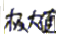 |  | 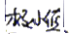
在(- ○□,-1),(3,+00)上

2、 讨论y=x²+6x- 5的单调性和极值 .

十

七、要做一个容积为v的圆柱形闭合油罐，怎么设计才能使所用材料最省?
